**تبدیل حرکات انسانی به یک نقاشی مفهومی بر اساس موسیقی با کمک سیستم ثبت حرکت**

**مرجان بهروزپور باغمیشه1 ، فاطمه رضایی2، آیلار فاخریان3 ، یونس سخاوت*4**

1. **دانشجوی کارشناسی ارشد هنرهای رایانه‌ای، گرایش طراحی شبیه‌ساز هوشمند**

[m.behrouzpour@tabriziau.ac.ir](mailto:m.behrouzpour@tabriziau.ac.ir)

1. **دانشجوی کارشناسی ارشد هنرهای رایانه‌ای، گرایش طراحی شبیه‌ساز هوشمند**

[f.rezaei@tabriziau.ac.ir](mailto:f.rezaei@tabriziau.ac.ir)

1. **دانشجوی کارشناسی ارشد هنرهای رایانه‌ای، گرایش طراحی شبیه‌ساز هوشمند**

[a.fakherian@tabriziau.ac.ir](mailto:a.fakherian@tabriziau.ac.ir)

1. **استادیار و عضو هیئت علمی دانشکده چند رسانه ای ، دانشگاه هنراسلامی تبریز**

[sekhavat@tabriziau.ac.ir](mailto:sekhavat@tabriziau.ac.ir)

چکیده

ثبت حرکات توسط دستگاه موشن کپچر[1] موضوعی است که در سال‌های اخیر بیشتر موردتوجه و تحقیق بوده است و از این امر در موارد مختلفی همچون: بهبود عملکرد بیماران دارای مشکلات حرکتی، افزایش انگیزه و خلاقیت کاربران استفاده‌شده است، همچنین می‌توان در صنعت فیلم‌برداری و ساخت انیمیشن های دو و سه‌بعدی از این صنعت بهره برد. تحقیقات نشان داده است که استفاده از این دستگاه برای بالا بردن خلاقیت و قدرت تفکر بسیار مناسب است. هدف از انجام این پژوهش، بهره‌گیری از دستگاه موشن کپچر مدل وی کان[2] برای تبدیل حرکات خلاقانه انسانی با کمک موسیقی به یک نقاشی مفهومی است. به همین منظور برای بومی‌سازی این فرایند از آلبوم موسیقی هفتواد[3] مسعود نکویی[4] و بخش اول این آلبوم بنام مقدمه[5] استفاده‌شده است تا درنهایت بتوان این موسیقی را با کمک دستگاه موشک کپچر، به یک نقاشی کاملاً خلاقانه و مفهومی تبدیل کرد.

**کلمات کليدي: نقاشی دیجیتالی، موشن کپچر، تبدیل حرکت به نقاشی، حرکت موزون.**

**۱-مقدمه**

در سال 1964 شاهد معرفی اسکچ پد[6]، اولین سیستم ترسیم رایانه‌ای بودیم که باعث ایجاد نرم‌افزارهای مختلف نقاشی ازجمله کورل فوتوپینت[7]، پینتر تری دی[8]، ادوبی فتوشاپ[9] شد که به کاربران رایانه امکان می‌داد نقاشی را روی صفحه رایانه شبیه‌سازی کنند. کاربران همچنین می‌توانستند از ماوس رایانه‌ای یا قلم نوری برای شبیه‌سازی اندازه‌های مختلف براش‌ها استفاده کنند، رنگ‌ها را از یک پالت رنگ برای روتوش عکس‌ها انتخاب کنند، کنتراست و رنگ‌های تصاویر را تنظیم کرده و جلوه‌های ویژه‌ای به آن اضافه کنند که این امر در اغلب موارد باعث افزایش کیفیت تصویر خواهد بود [1].

نقاشی دیجیتالی برای ایجاد یک اثر هنری (نقاشی) به‌صورت دیجیتالی و با کمک ابزارهای مختلف است. از روش‌های مختلف نقاشی دیجیتالی می‌توان به قلم نوری و استفاده از نرم‌افزارهای مختلف ازجمله فتوشاپ، ایلستریتور اشاره نمود. که از آن‌ها می‌توان به‌عنوان یک استودیو مجازی نقاشی استفاده کرد. هدف نهایی در آن‌ها ترکیب هنر (نقاشی) با دیجیتال است. این هنر مجازی که با ابزارهای مختلف خلق می‌شود، ویژگی‌های خاصی خواهد داشت، ازجمله شفافیت، تقارن، تکرارهای بسیار با کمک این ابزارها می‌توان به خروجی‌های بسیاری که هنرمند آن‌ها را با خلاقیت ترکیب کرده است برسیم.

ثبت حرکات، ضبط فرآیند حرکت اشیاء یا افراد است که از آن در ارتش، سرگرمی، ورزش، برنامه‌های کاربردی پزشکی و برای اعتبار بینایی کامپیوتر و روباتیک استفاده می‌شود [2]. در بسیاری از موارد از موشن کپچر با عنوان موشن ترکینگ[10] نام‌برده می‌شود که در صنعت فیلم‌سازی و بازی از آن برای مطابقت حرکت با کاراکترها استفاده می‌شود.

در بسیاری از زمینه‌ها، ضبط حرکت توسط موشن کپچر گاهی اوقات "ردیابی حرکت" نامیده می‌شود، اما در فیلم‌سازی و بازی‌ها، ردیابی حرکت معمولاً بیشتر مربوط به حرکت است. اغلب هدف ضبط حرکت، ثبت حرکات بازیگر است، نه ظاهر بصری او. این داده‌های انیمیشن در یک مدل سه‌بعدی ترسیم می‌شود تا مدل همان اقدامات بازیگر را انجام دهد]4[. حرکت همواره جز مهم‌ترین موضوعات در تحقیقات علمی بوده است. مخصوصاً اگر بتوانیم از حرکات موجود به‌صورت خلاقانه در ایجاد تصویر و یا نقاشی استفاده نماییم.

حوزه تاریخ هنر از ابتدا تاکنون با چالش‌های بی‌نظیری روبرو بوده است و روزبه‌روز ابزارهای بی‌شماری برای درک این چالش‌ها و همچنین تجزیه‌وتحلیل و تبدیل آثار هنری به عناصر دیگر در حال پدید آمدن است. در دنیای پیشرفته امروز دیگر از علوم و هنرهای مختلف به‌صورت جداگانه و مجزا از هم استفاده نمی‌شود بلکه سعی بر این است که این هنرها و علوم مختلف به نحوی با یکدیگر ادغام‌شده و با ترکیب آن‌ها با یکدیگر به نتایج و اهداف مهم‌تری دست پیدا کرد. ازجمله این ترکیب‌ها می‌توان به ترکیب موسیقی و حرکات موزون مبتنی بر آهنگ و تبدیل این حرکات به یک نقاشی و تصویر خلاقانه با کمک ابزارهایی مانند موشن کپچر و نرم‌افزار یونیتی[11] است.

هدف از این پژوهش این است که از سیستمی که به‌ظاهر هیچ رابطه‌ای با نقاشی دیجیتالی ندارد (موشن کپچر) برای خلق یک تصویر و نقاشی خلاقانه می‌توان بهره جست و از سنسورهای (موجود در لباس موشن کپچر که در بخش‌های مختلفی از لباس نصب می‌شوند) می‌توان به‌عنوان قلم طراحی استفاده نمود.

این پروژه با شناسایی و تبدیل حرکات انسان با استفاده از موشن کپچر وی کان ویرو[12] همراه با موسیقی و تبدیل این حرکات به یک نقاشی به سبک خلاقانه است. مراحل انجام این پروژه، با بررسی و ایجاد رابطه میان اندام‌های حرکتی فرد موردنظر و تبدیل آن‌ها به‌نحوی‌که جای این حرکات باقی بماند و درنهایت بتوانیم این حرکات را به‌صورت یک نقاشی واقعی ببینیم. مسیرهایی که توسط اندام فرد موردنظر ایجاد می‌شود، نقاشی‌های زیبایی ایجاد می‌کند که نمایشی از حرکت و زمان در بستر موسیقی است.

در ابتدا موسیقی انتخاب شد که به دلیل بومی‌سازی پروژه، از موسیقی حماسی هفتواد (برگرفته از شاهنامه فردوسی) برای تعریف حرکات استفاده شد. حرکاتی که با موشن کپچر ضبط‌شده بودند را استخراج نموده و به نرم‌افزار یونیتی انتقال داده شدند. برای هر حرکت رنگ و براش مختلفی در نظر گرفته شد و درنهایت حرکات ضبط‌شده در قالب یک نقاشی خلاقانه به نمایش درآمد. در ابتدا کاربر لباس موشن کپچر را می‌پوشد و سپس موسیقی موردنظر پخش می‌شود. کاربر با توجه به سبک و داستان موسیقی موردنظر، حرکات موزونی را انجام می‌دهد. ابتدای این آهنگ روندی آرام دارد چون می‌خواهد نشان دهد که رستم چگونه وارد شهر توران می‌شود و در ابتدا دنیا از دید او بسیار زیبا بوده است. کاربر نیز همین احساس را با آهنگ پیدا می‌کند و در ابتدا حرکاتی آرام که در آن‌ها حرکات پا و قدم گذاشتن روی زمین دارای اهمیت است را انجام می‌دهد. او قدم‌های استوار و درعین‌حال آرام و صلح‌آمیز دارد؛ که این حرکات با حرکات موزون کاربر و همچنین در نرم‌افزار یونیتی و استفاده از قلم‌های موردنظر که بتواند این حرکات را کاملاً صلح‌آمیز نشان دهد، نمود پیدا می‌کند.

در میانه موسیقی موردنظر، حرکات با اندکی شک و تردید همراه خواهد بود. قدم‌های او دیگر استوار نیستند. او برای انجام نبرد شک و تردید دارد. عقل فرمان حمله و حرکت برای نبرد را می‌دهد درصورتی‌که قلب و روح او آماده نبرد نیست. کاربر با اندکی تغییر در حرکات خود، این شک و دودلی را نمایش می‌دهد. قلم‌های موردنظر را در خروجی با کمک نرم‌افزار یونیتی اعمال کرده و نتیجه حرکات موزون این قسمت از موسیقی، شک و دودلی را نمایش خواهد داد.

درنهایت، قسمت پایانی موسیقی نبردی را که عقل فرمان انجام آن را داده است، نوید می‌دهد. عقل بر احساس غلبه کرده است و نبردی میان رستم و سهراب درگرفته است. قسمت نهایی نیز توسط کاربر انجام می‌شود و قلم‌های موردنظر برای نشان دادن جنگ و خونریزی و همچنین غلبه عقل بر احساس بر روی حرکات کاربر اعمال می‌شود. تصویر نهایی در نرم‌افزار یونیتی برنامه‌نویسی شده و کدهای مربوط به تأخیر میان حرکات برای ترکیب نشدن آن‌ها با همدیگر، قلم‌های مختلف، زمان‌بندی حرکات، رنگ‌های مختلف برای نمایش هر چه‌بهتر احساسات کاربر و تأثیر موسیقی بر او نوشته‌شده‌اند. برای هر چه‌بهتر مشخص شدن حرکات که بارنگ‌ها و براش های مختلف نشان داده می‌شوند از پس‌زمینه سیاه رنگ در نرم‌افزار یونیتی استفاده می‌شود. تصویر نهایی، یک نقاشی کاملاً خلاقانه‌ای را که کاربر از موسیقی درک کرده است، نشان می‌دهد.

ما می‌توانیم با استفاده از ابزارهای مختلفی که در اختیارداریم، علوم متفاوت و هنر را ترکیب کنیم و از آن‌ها به نتایج شگرفی در راستای پیشرفت علم و هنر و همچنین افزایش خلاقیت برسیم.

**2-پیشینه**

در [1] مجموعه تکنیک‌های نقاشی دیجیتال که در کتاب‌ها و همچنین از طریق رسانه الکترونیکی اینترنت ثبت‌شده است، گواهی بر انگیزه مثبت برای رایج کردن این طرح از هنر در دنیای هنر است. نقاشی‌های استودیویی که دارای چنین ارزش‌های هنری منحصربه‌فردی هستند، به‌خوبی توسط مجموعه‌داران حمایت می‌شوند زیرا این آثار آرزوهای زیبایی‌شناسی آن‌ها را برآورده می‌کنند. این بدان معنی است که اگر سیستم ارزش زیبایی‌شناسی تماشاگر باارزش‌های هنری هنر رایانه‌ای که تولید می‌کند، برابری کند بنابراین نقاشان دیجیتالی می‌توانند در پذیرش و حمایت عمومی نیز تأثیر بگذارند.

در [8]. ترکیب موسیقی و رقص و ایجاد حرکات موزون سه‌بعدی با استفاده از سیستم ضبط حرکات انجام‌شده است. آنالیز حرکت برای استخراج ویژگی‌های مهم یک حرکت خاص انجام‌شده و بر اساس پارامترهای انتخاب‌شده از این تحلیل، نگاشت‌های مختلف بین حرکات و موسیقی اعمال می‌شوند. به‌طور ویژه از سیستم ضبط حرکات داده‌ها برای راه‌اندازی[13] کردن و همچنین تغییر تُن صداها استفاده می‌شود. در [9]. تحلیل و آنالیز حرکات و نگاشت آن‌ها به موسیقی انجام‌شده است. حرکات مختلفی با استفاده از سیستم ضبط حرکات نوری سه‌بعدی ثبت شد و با استفاده از این سیستم، تصاویر متحرکی از حرکات / رقص تولید شد و به‌طور هم‌زمان موسیقی متن فیلم را از حرکات رقصنده تولید شد. در [10]. از یک رقص تعاملی در یک محیط غوطه‌وری استفاده شد. بدین منظور از دو رقصنده حرفه‌ای استفاده شد تا حرکات خود را انجام دهند و بقیه کاربران از راه دور حرکات آنان را ببینند و همان حرکات را انجام دهند تا میزان غوطه‌وری در محیط از راه دور توسط کاربران سنجیده شود. در طول آزمایش، رقصندگان در حال رقصیدن با سرعت‌های مختلف در حال حرکت هستند تا ارزیابی شود که چقدر رقص مشترک میان آنان با مرز فنی فعلی پشتیبانی می‌شود.

نتایج مهم نشان می‌دهند که ۱- محیط‌های غوطه‌وری تأثیر بالقوه زیادی بر مفهوم رقص و ارتباطات از اجرای رقص زنده دارند، ۲-حضور صفحه‌نمایش با چند منظره، رندر سه‌بعدی واقعی بدن، صوت و موسیقی واضح و بدون نویز باعث افزایش غوطه‌وری حتی در مسافت‌های دور خواهد شد ۳-سطح هماهنگی حاصل از رقصندگان بالاتر بسیار بالاتر از حد انتظار بود. در اکثر این پژوهش‌ها، به نحوه استفاده و ایجاد رابطه میان حرکات کاربران و موسیقی و همچنین تبدیل حرکات به تصاویر متحرک و یا اصلاح حرکت کاربران با استفاده از موشن کپچر بوده است.

**3-نگاشت حرکات انسانی بر نرم‌افزار یونیتی با کمک دستگاه ثبت حرکت**

برای پیاده‌سازی و اجرای این پروژه از دستگاه موشن کپچر وی کان و همچنین موسیقی هفتواد (مسعود نکویی) استفاده شد. بعد از اماده‌سازی و همچنین کالیبره کردن دستگاه و شناساندن کاربر به دستگاه، موسیقی موردنظر در محیط پخش شد و کاربر با توجه به محتوای موسیقی و برداشت خود از آن، به انجام حرکات موزون پرداخت. در حین انجام این حرکات توسط کاربر، تمام حرکات در مانیتوری که به دستگاه وصل شده است نمایش داده شد که این حرکات شامل حرکات مهم اندام‌های بدن برای این موسیقی ازجمله: حرکات دست، پا و سر و قلب بود. هدف این پروژه، استفاده‌ی خلاقانه از سیستمی قدرتمند است که به‌ظاهر هیچ رابطه‌ای با نقاشی دیجیتالی ندارد. نقاشی دیجیتالی در فضای سه‌بعدی حقیقی با بهره‌گیری از اندام‌های یک انسان واقعی که لباسی با ۵۳ نقطه‌ی حسگر بر روی آن، به تن دارد؛ ساختار اندیشه‌ی نقاشی با قلم یا مداد را که در اولین تماس با کاغذ یک نقطه ایجاد می‌کند را برهم می‌زند. چالشی درخور تفکر برمی‌انگیزد که چطور می‌توان بدن یک فرد بالغ را در قالب یک‌قلم در محیط مجازی سه‌بعدی به اجرا درآورد.

**۱-3** حرکت مفهومی بر اساس شعر و موسیقی

چیزی که مسئله را در حیطه‌ی مفهومی شدن پیش می‌برد، اضافه کردن موضوع و حرکاتی است که به‌طور خلاقانه برای چنین پروژه‌ای در فضای کاملاً بومی و با استفاده از ارزش‌های ملی، طراحی شدند. حرکاتی که بر اساس شعری از کتاب شاهنامه و بخشی از اشعار هفت‌خوان رستم اثر شاعر نامدار ایرانی، فردوسی است. مفهوم حرکات در مسیر بیان محتوای شعر است که به‌وسیله‌ی موسیقی‌ای برای این مورد، آهنگسازی و اجرا گشته است.

داستان این شعرِ حماسی، قصه‌ی ورود قهرمان داستان به نام رستم، به شهری است که توران نام دارد. حرکات قهرمان آرام و صلح‌آمیز بیان‌شده است. در ادامه، شعر ضرب‌آهنگی سریع‌تر می‌یابد. برای هماهنگی هرچه بهتر حرکات با شعر از موسیقی‌ای تحت عنوان پیشواز از آلبوم هفتواد به آهنگسازی مسعود نکویی استفاده شد. حرکات موردنظر طبق معانی ذکرشده، طراحی گردید و به مدل موردنظر آموزش داده شد.

**۲-ر**وند کار

اولین اقدام برای این پروژه انتخاب موسیقی و انتخاب نقاط برای ثبت حرکات بر اساس مفهوم و حس اندام‌های بدن است که با توجه به نوع موسیقی از اندام‌های اصلی بدن مانند سر (مغز) برای نشان دادن عقل و منطق و از قلب برای به نمایش گذاشتن احساسات و از دست‌ها و پا برای بیان حالات روحی کاربر انتخاب گردید که بنا به حس و مفهوم موسیقی بعضی از نقاط به نمایش گذاشته می‌شوند و حرکت کاراکتر برای القای بهتر حس در فضایی سه‌بعدی بدون زمینه انجام می‌گیرد که دارای پس‌زمینه مشکی‌رنگ است.

برای ثبت حرکت کاربر لباس مخصوص را که دارای ۵۳ نقطه طبق لباس تعریف‌شده‌ی دستگاه موشن کپچر بودند، می‌پوشد و وارد مرحله کالیبراسیون سیستم برای فضا از طریق نرم‌افزار لایو وی کان شوگان[14] می‌شود که باید طبق دستورالعمل‌های مندرج برای سیستم عمل کرد. سپس عمل کالیبره کردن مدل نیز به‌منظور شناساندن کاربر به دستگاه در فضای ذکرشده صورت گرفت.

با پخش موسیقی در فضا، از کاربر خواسته شد تا حرکات منطبق با موسیقی را به‌صورت حرکات موزون طبق آموزش‌های انجام‌شده، اجرا نماید. در این مرحله برخی حرکات توسط کاربر به حرکات از پیش تعیین‌شده اضافه گردید. کاربر با توجه به سبک و داستان موسیقی موردنظر، حرکات موزون را اجرا می‌نماید. همان‌طور که بیان شد، ابتدای این موسیقی دارای روندی آرام است؛ و در نظر دارد مضمون ورود رستم به شهر توران را نمایش دهد. در ابتدا فضا و جو از دید شخصیت بسیار زیبا جلوه می‌کند که این حالات را از رفتار شخصیت می‌توان حدس زد. کاربر این حرکات را برای القای حس خوشنودی با حرکاتی آرام و آراسته که در آن‌ها حرکات پا و قدم گذاشتن روی زمین، ظریف و با خوش‌مشربی است، است؛ که نشانگر درگیری تمامی حس‌ها در وی است. (شکل 1)

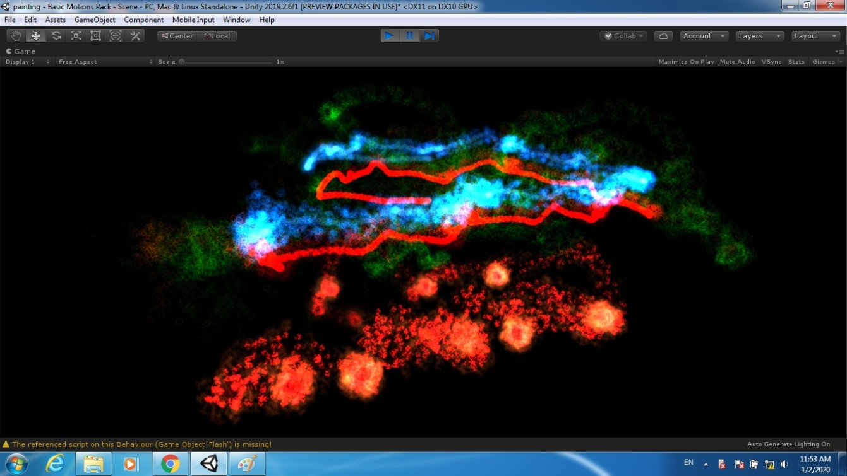

**شکل 1: نمایش تمامی قلم های تعبیه شده به اندام های حسی**

او قدم‌های استوار و درعین‌حال آرام و صلح‌آمیز دارد. استفاده از قلم‌های ظریف و نرم برای هدف حفظ مفهوم آرامش و صلح جاری در موسیقی و شعر، مدنظر بوده است. قلم‌های مورداستفاده چنانچه ذکر شد، در قسمت پاهای شخصیت وضوح بیشتری را به دلیل تمرکز موسیقی و طراحی حرکات، دارا می‌باشند. رنگ قلم‌های این قسمت از رنگ‌هایی که دارای آرامش بیشتری بودند استفاده شد (شکل 2).

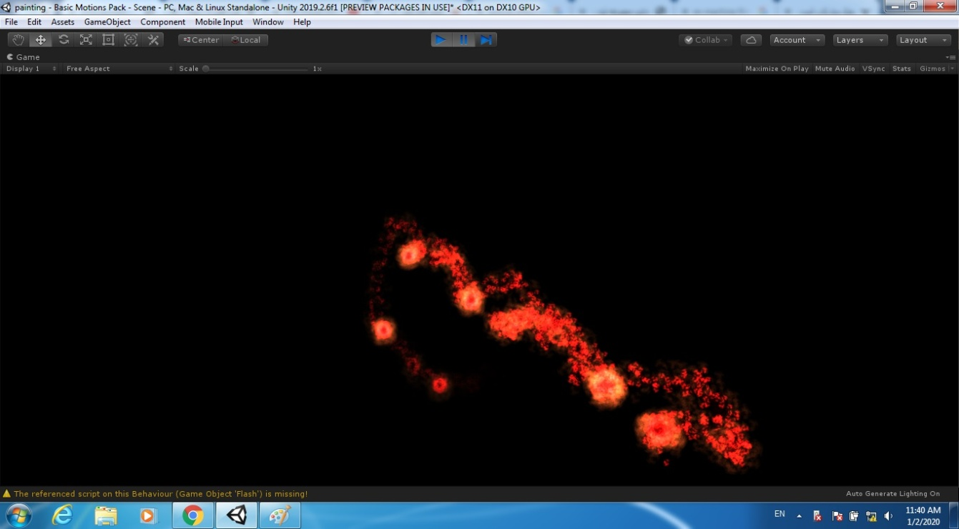

**شکل 2: نمایش مسیر رسم شده توسط حرکت پا**

رفته‌رفته حرکات شخصیت، آرامش قبلی خود را به تشویش و دودلی می‌سپارند که این مورد نیز با قدم‌های نااستوار همراه است، زیرا در این قسمت از شعر، شخصیت (رستم) در مقابل تصمیمی برای انجام و یا خودداری از نبرد قرار می‌گیرد (عقل فرمان حمله و حرکت برای نبرد را می‌دهد درصورتی‌که قلب و روح او آماده نبرد نیست) و در پی آن دارای شک و تردید است، از همین رو حرکات مدل، به‌صورت حرکاتی با شک و تردید، طراحی شد. قلم‌های استفاده‌شده برای این قسمت از حرکات مدل نیز بنا به مضمون شعر دارای خطوط تیزتر و ضرباهنگ حرکتی پیش‌رونده بود. قلم‌های این قسمت در قسمت سر و قلب بارنگ‌های متضادی از هم اجرا شد (شکل 3).

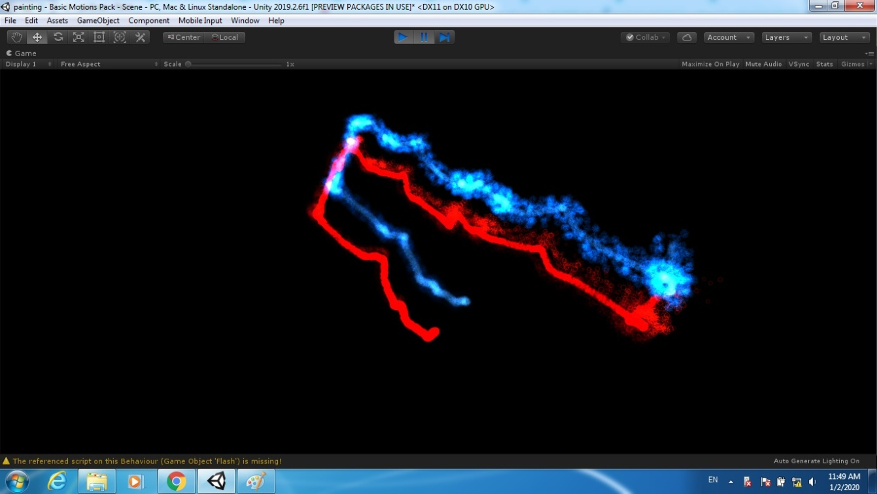

**شکل 3: نمایش مسیر طراحی شده توسط مسیر حرکت سر و قلب**

در قسمت انتهایی موسیقی که نشان از برتری عقل شخصیت به نسبت قلب شخصیت است؛ نبرد درمی‌گیرد. عقل بر احساس غلبه کرده و نبردی میان رستم و سهراب درگرفته است. حرکات مدل سریع‌تر و باکوبش پاهای وی بر روی زمین نشانگر خشونت مضمون است. در این مرحله قلم‌های قسمت مربوط به سر مدل فعال‌شده وبرتری بصری بیشتری نسبت به قسمت‌های دیگر دارد. رنگ قلم‌ها دارای رنگ‌های تیز و تیره‌تری است؛ چراکه نشان از جنگ و خونریزی و همچنین غلبه عقل بر احساس دارد. در این قسمت موسیقی با ضرب‌آهنگی پس‌رونده پایان می‌پذیرد (شکل 4).

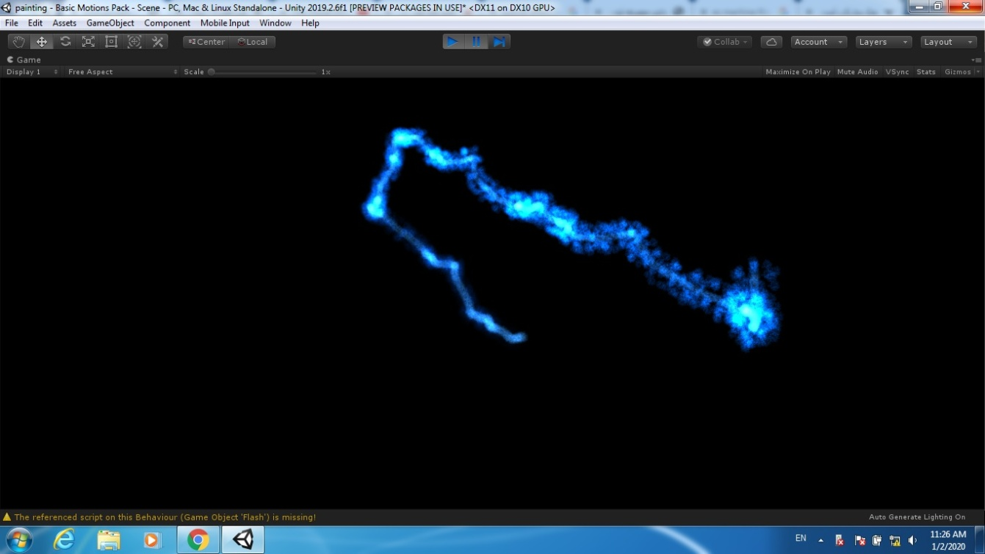

**شکل 4: نمایش مسیر رسم شده توسط حرکت سر**

در قسمت‌هایی از موسیقی که بیان و مفهوم آن به درگیری چند عضو سبب می‌شد باعث ایجاد تصویری متفاوت با مسیرهای ثبت‌شده می‌گردید به‌عنوان‌مثال با درگیری دست‌ها و سر مضمون خاص موسیقی القا می‌شد (شکل 5).

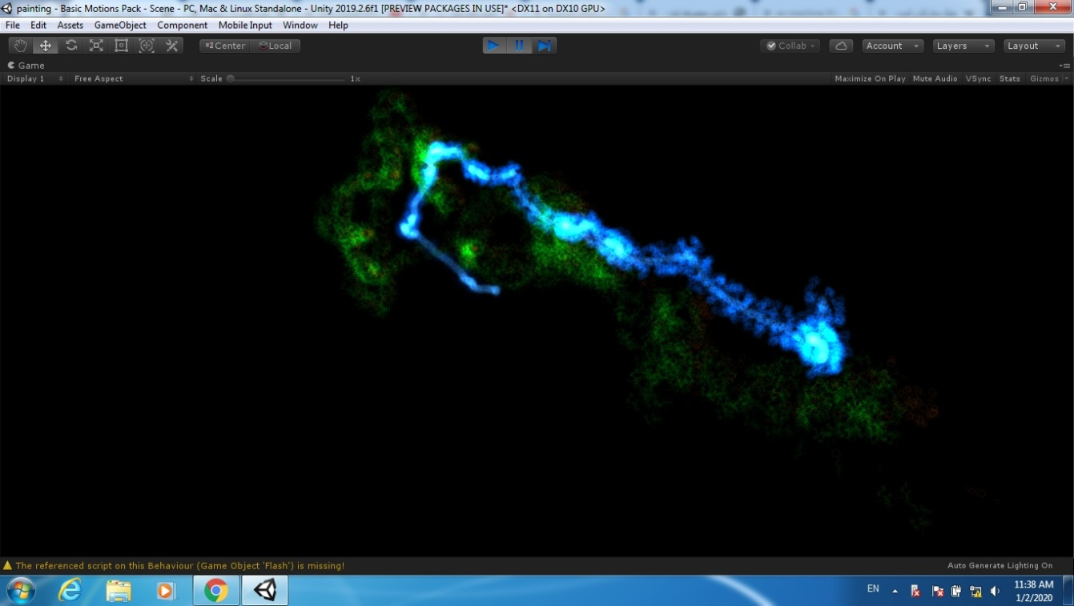

**شکل 5: نمایش مسیر رسم شده توسط حرکات دست و سر**

و همچنین با تغییر زاویه دید در محیط سه‌بعدی نسبت به مسیرهای رسم شده حرکت مفهوم و حس ایجادشده قابل‌تغییر است (شکل 6).

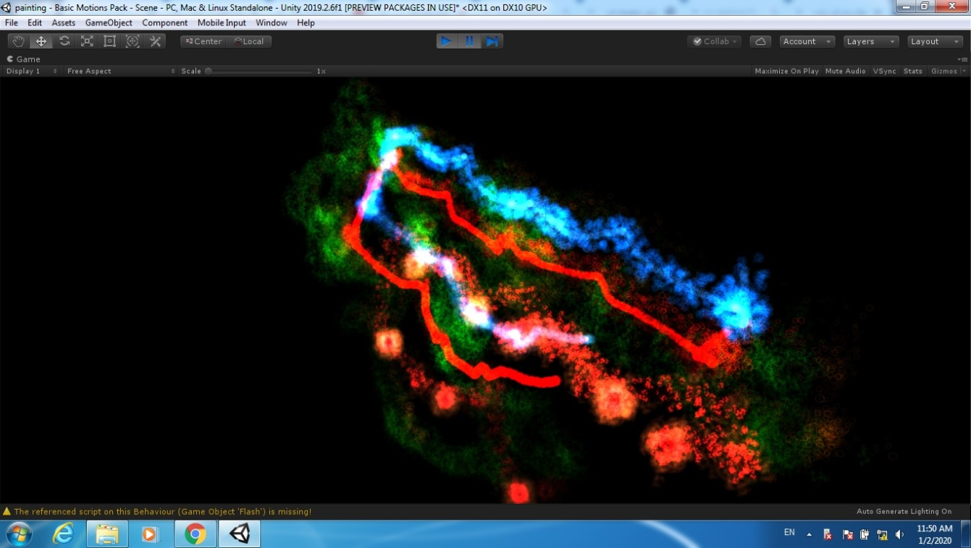

**شکل 6: نمایش مسیر رسم شده توسط تمامی اندام ها با تغییر زاویه دید**

بعد از ضبط تمامی حرکات ثبت‌شده بر روی سیستم، توسط نرم‌افزار وی کان شوگان پست[15]، از سری نرم‌افزارهای مختص سیستم موشن کپچر مربوط، به‌صورت قالب اف بی ایکس[16] برای انتقال به نرم‌افزار یونیتی، خروجی گرفته شد.

پس از اتمام حرکات موزون و دست‌یابی به خروجی سیستم برای نرم‌افزار یونیتی و درنهایت اجرای اثر نهایی، از مضمون شعر بهره گرفته شد و قلم‌های مورداستفاده برای این سیستم، بنا به تعاریفی که برای جایگاه نقاط ذکر شد. همچنین بر اساس مضمون دارای شکل‌های مختلف و مشخصی ازجمله دایره، مربع، شکل نرم دود مانند، شکل‌های خطی تیز و غیره بودند.

یونیتی: نرم‌افزار یونیتی محیطی مناسب برای ترکیب سازه‌های آماده و سازه‌های ساختاری به طریق کد نویسی است که می‌تواند توسط برنامه‌نویس، اضافه گردد. وجود حرکات در این بخش از پروژه، برای ارائه یک نقاشی دیجیتال کافی نیست. ازاین‌رو حرکات ضبط‌شده‌ی مدل، در فضای یونیتی بر روی یک شخصیت از پیش تعریف‌شده و آماده انسانی قالب‌گیری شد.

سپس مدل مجازی موردنظر به‌وسیله‌ی یک فرمت آماده استخوان‌بندی (ریگ بندی) گردید. به دلیل اینکه در این پروژه صرفاً نقاط و متصل بودن آن‌ها در جایگاه‌های مختص به مضمون شعر و موسیقی مدنظر بوده است و حالت بصری شخصیت مجازی در راستای اهداف پروژه جایگاهی نداشت، از مدل‌سازی بصری این مورد صرف‌نظر گردید و در قسمت نهایی ارائه از صفحه‌ی بصری اثر حذف شد که تنها شکل ظاهری حرکات آن توسط نقاط و رنگ‌های کد نویسی شده باقی بمانند. چنانچه در قسمت قلم‌ها و رنگ‌ها بیان شد، قلم‌های موردنظر و رنگ‌های آن‌ها به نسبت محتوای موسیقی در نرم‌افزار یونیتی کد نویسی و به‌صورت بصری، ذره (پارتیکل[17]) و یا هدف (اُبجکت[18]) گذاری شد و بافت[19] و مواد[20] به آن‌ها اضافه گردید.

**5-نتیجه‌گیری**

امروزه استفاده و بهره‌گیری از تکنولوژی برای کمک به افراد و همچنین بالا بردن انگیزه و خلاقیت آن‌ها در امور مختلف دارای اهمیت بسیار بالایی است. تکنولوژی و موسیقی به کاربران کمک می‌کنند تا آن‌ها خلاقیت و قدرت تفکرشان را بالاتر ببرند. در این پروژه، کاربران بعد از شنیدن موسیقی موردنظر، به انجام حرکات موزون خلاقانه مفهومی می‌پردازند.

موشن پینت نام اختصاری این فرایند است که ما برای این پروژه در نظر گرفته‌ایم که در آن کاربران بعد از پوشیدن لباس موشن کپچر و گوش دادن به موسیقی مربوطه، به انجام حرکات خلاقانه پرداخته و سپس این حرکات با کمک نرم‌افزار یونیتی و با در نظر گرفتن براش های مختلف برای هر اندام متفاوت (مغز، دست، پا) و نشان دادن منطق‌های مختلف این اندام‌ها، درنهایت یک نقاشی مفهومی و خلاقانه ایجاد می‌کنند.با توجه به نمونه ایجاد شده توسط این پروژه می توان چنین تحلیلی ارائه داد که رنگ قرمز همراه با براشی که برای آن تعریف شده است ، به منظور تعریف پا ها و همچنین قدم های رستم در هنگام ورود به سرزمین توران و نمایش قدم های راسخ و استوار رستم می باشد. سپس رنگ آبی با براشی متفاوت تر از قبل (ریزتر و متراکم تر) بوده و برای نمایش عقل و منطق و دور بودن از احساسات استفاده شده است. در ادامه روند کار از براشی به شکل خط ممتد و قرمز رنگ برای نمایش تضاد میان احساسات و قلب با عقل و منطق استفاده شد و در نهایت از براشی سبز رنگ به منظور نمایش دست ها که با عقل و منطق همراهی میکنند استفاده شد.با توجه به تصویر و یا همان نقاشی نهایی و تولید شده ، می توان به منظور و مفهوم موسیقی مورد نظر وحرکات مفهومی و خلاقانه کاربر به خوبی پی برد. و در نتیجه این که می توان فهمید که در ابتدا رستم با قدم های استوار و راسخ وارد می شود ، در طول مسیر زیبایی های موجود در شهر را میبیند و احساساتش به روشنی دیده می شود ولی در نهایت جنگی رخ میدهد. جنگی که نبردی میان عقل و احساسات او بوده ولی در نتیجه به این نبرد تن میدهد .

**6-مراجع**

[1] G.Y.Annum (2014). Digital painting evolution: A multimedia technological platform for expressivity in fine art painting. Journal of Fine and Studio Art, Vol. 4(1), pp. 1-8.

[2] David Noonan, Peter Mountney, Daniel Elson, AraDarzi and Guang-Zhong Yang. A Stereoscopic Fibroscope for Camera Motion and 3D Depth Recovery During Minimally Invasive Surgery. In proc ICRA 2009, pp. 4463-4468.

[3] R.Suwetha1, Dr. V. Subedha2, Dr. T. Kalaichelvi3, Dr. S. Hemalatha.(2017). International Journal for Research in Applied Science & Engineering Technology (IJRASET). Volume 5 Issue IV.

[4] Cheung, German KM, et al. "[A real time system for robust 3D voxel reconstruction of human motions](https://www.researchgate.net/profile/Takeo_Kanade/publication/3854315_Real_time_system_for_robust_3D_voxel_reconstruction_of_human_motions/links/02e7e51c9c14d5ba39000000/Real-time-system-for-robust-3D-voxel-reconstruction-of-human-motions.pdf)." Computer Vision and Pattern Recognition, 2000. Proceedings. IEEE Conference on. Vol. 2. IEEE, 2000.

[5] https://www.vicon.com/applications/life-sciences/

[6] <https://jensmeisner.net/dancewithin/>

[7] Ajay Kapur(2005).A FRAMEWORK FOR SONIFICATION OF VICON MOTION CAPTURE DATAProc. Of the 8th Int. Conference on Digital Audio Effects (DAFX-05), Madrid, Spain, September 20-22.

[8] FrédéricBevilacqua(2001). Virtual dance and music environment using motion capture.

[9] FrédéricBevilacqua(2002).3D motion capture data: motion analysis and mapping to music.

[10] ZhenyuYang(2006). Collaborative dancing in tele-immersive environment. Proceedings of the 14th ACM International Conference on Multimedia, Santa Barbara, CA, USA, October 23-27.0

1. *Motion Capture*
2. *Vicon*
3. *Haftvad music album*
4. *MasoudNekooei*
5. *Intro*
6. *sketchpad*
7. *Photopaint Corel*
8. *Painter 3D*
9. *Adobe Photoshop*
10. Motion Tracking
11. Unity
12. Vicon VERO
13. *Trigger*
14. Live vicon shogun
15. vicon shogun post
16. fbx
17. Particle
18. Object
19. Texture
20. Material